SCHELL MONTUS Traglasten-Modul

SCHELL

Eigenschaften

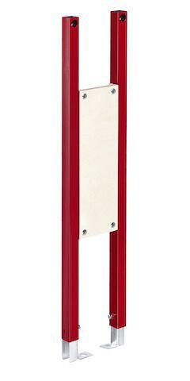

GTIN:

4021163161724

HAN:

030630099

Oberfläche

beschichtet

Werkstoff

Stahl

Breite (mm)

240,00

Höhe (mm)

1.150,00

Tiefe (mm)

40,00

Produktserie

MONTUS